CARTELES:
Con la temática de los indios, al igual que con cualquier otra, se pueden elaborar carteles. Nosotros los hicimos de dos maneras:
Por una parte hicimos una nota para casa donde pusimos “MI NOMBRE INDIO ES:” y tenían que inventarse un nombre indio con ayuda de la familia y escribirlo. Con esos nombres escritos por ellos hicimos un cartel.
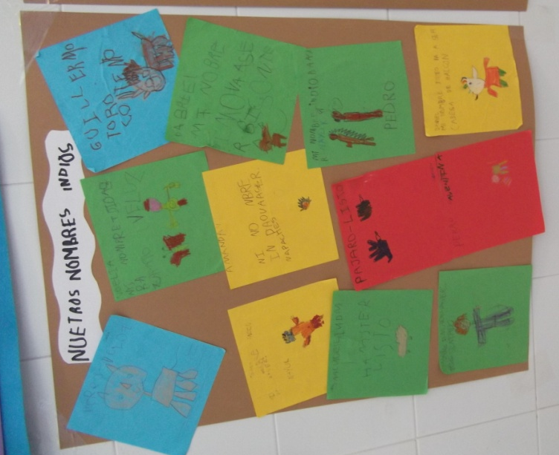
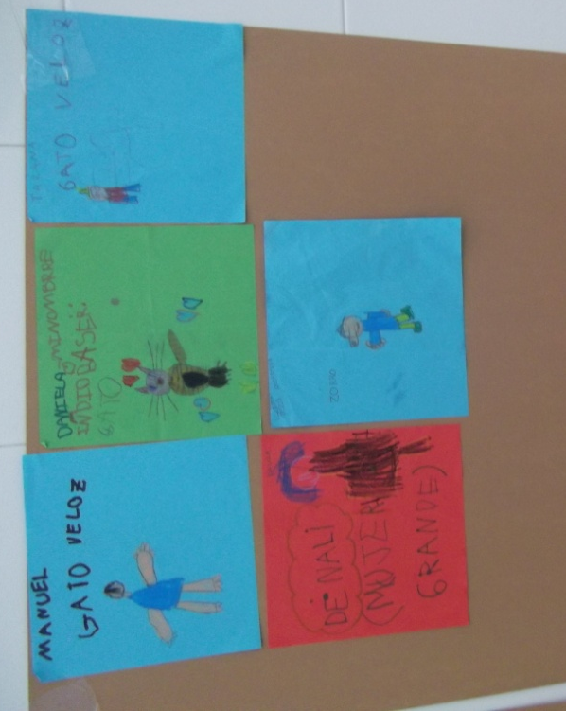
Por otro lado, en clase estuvimos leyendo en el libro informativo que trae el método las distintas tribus que había. Cada equipo eligió ser una. A partir de ahí escribimos una nota para casa pidiendo información sobre esa tribu. Los niños y niñas que trajeron alguna información nos la contó a los demás y entre todo el grupo, con la recopilación que hicieron, crearon el cartel de su tribu.

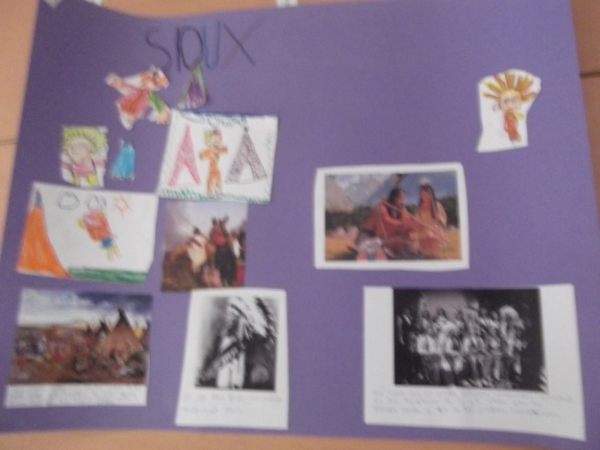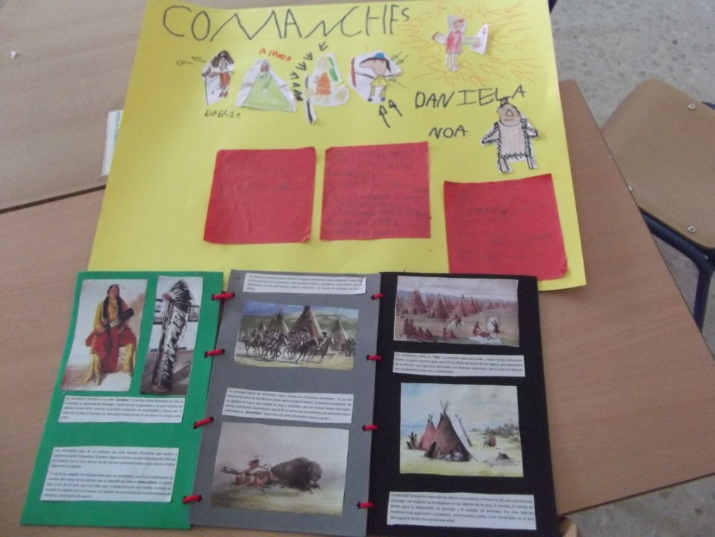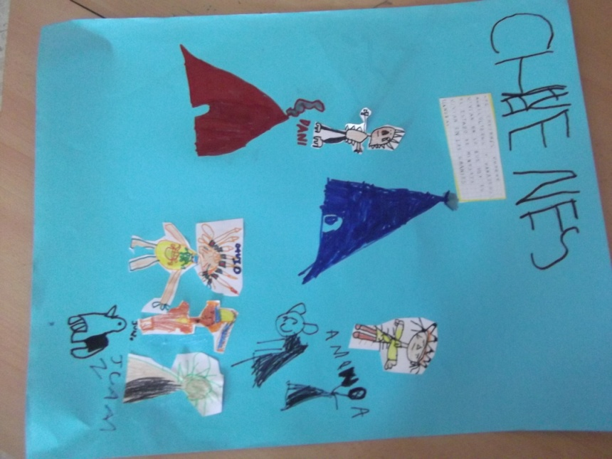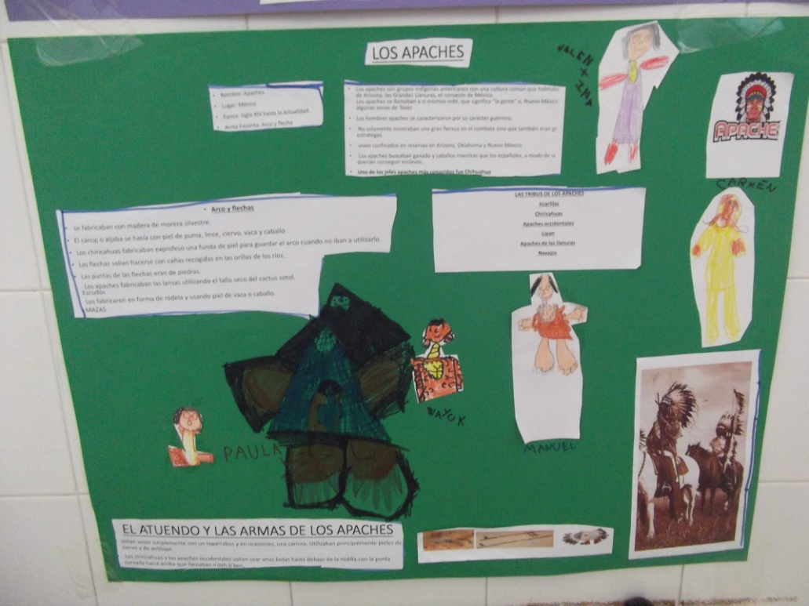

De la misma manera elaboramos el cartel de las normas del parchís: primero pedimos información en casa a través de una nota, la pusimos en común en clase, y entre todos fuimos creando el cartel con las normas del juego.

